Novembre 2016

SPAZIO ALLA TECNOLOGIA

GEWISS presenta i nuovi centralini da incasso coordinati con il sistema civile Chorus.

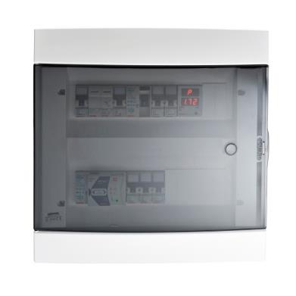GEWISS presenta i nuovi centralini da incasso che completano la famiglia 40 CDi, adatti per l’installazione di impianti tradizionali e domotici.

Il design moderno, lineare e raffinato dei nuovi centralini si sposa con le forme e i colori della serie civile Chorus, offrendo l’ottimale integrazione estetica in ogni ambiente del residenziale e del terziario. I particolari tecnici del nuovo design coniugano funzionalità e stile: la curvatura del frontale e della portella minimizza l’ingombro, evita l’accumulo di polvere, assicura notevole resistenza agli urti e permette l’installazione anche degli apparecchi più ingombranti; inoltre, la portella è dotata all’estremità di una sagomatura ergonomica che oltre ad identificare il lato di apertura permette una presa sicura e agevole.

Disponibili in quattro colorazioni per ricercate soluzioni estetiche, la gamma di centralini da 4 e 36 moduli permette la realizzazione di quadri generali o di distribuzione per impianti tradizionali e domotici. Le caratteristiche tecnico-costruttive, la cura dei dettagli e i complementi tecnici facilitano il lavoro egli installatori: i frontali sono compatibili con i fondi dei centralini d’arredo della serie precedente consentendo una facile ristrutturazione dell’impianto senza opere murarie.

La chiusura magnetica, disponibile per le versioni 24 e 36 moduli, facilita la chiusura della portella accompagnandola gradualmente nella posizione di aggancio. Le portelle sono accessoriabili con serratura di sicurezza.

Lo spazio interno agevola l’installazione e il cablaggio di apparecchiature domotiche e di protezione, oltre a favorire il passaggio dei cavi sotto la guida DIN.

I nuovi centralini sono dotati di paramalta in cartone che protegge la cassetta di fondo e i tubi durante la fase di intonacatura, evitando le onerose operazioni di pulizia conseguenti. Il fondo delle cassette è dotato di sedi asolate per il fissaggio del telaio guida DIN consentendo la regolazione del frontale e il perfetto allineamento con il piano della parete. Infine, l’apertura della portella con angolo superiore a 180° elimina sollecitazioni meccaniche e assicura l’accessibilità agli apparecchi. Il frontale reversibile consente l’apertura della portella a destra o a sinistra.